新北市都市更新推動師輔導基地備查申請書

新北市○○區○○段(○○小段)○○地號等○○筆土地
輔導備查申請案
（申請門牌：新北市○○區○○里○○路○○號）

申請人印
推動師：○○○
推動師編號：○○○
聯絡電話:○○○○○○
聯絡地址:○○○○○○

中華民國ｏｏｏ年ｏｏ月
壹、申請備查資料表
新北市都市更新推動師輔導基地備查申請基本資料表
填表日期：○○年○○月○○日
案名 |  | 新北市○○區○○段(○○小段)○○地號等  ○○筆土地輔導備查申請案
一、申請推動師資料
姓名 |  | ○○○ | 推動師編號 |  |  |  |  | ○○○○ |  | 連絡電話 |  | ○○○○
地址 |  | ○○市○○區○○路○段○號
二、申請輔導基地資料
基地位置 |  | 新北市○○區○○路○段○號 |  |  |  |  |  |  |  |  | 基地面積 |  | ○○㎡
是否位於  更新地區範圍 |  | □劃定更新地區  □未劃定更新地區 |  |  |  |  |  |  |  |  | 基地使用分區 |  | ○○區
基地內社區  平均屋齡 |  | □ 30年以下  □ 30-40年  □ 40年以上 |  | 基地內社區建物類型 | □透天____ 棟  □四、五層樓公寓____棟  □六層樓以上華廈 ____棟 |  |  |  |  |  | 戶數 |  | ○○戶
所有權人數 |  | ○○人 |  | 願意接受輔導意願人數（需達所有權人數10％以上，且皆完成聲明書【附件四之一、四之二】之簽署方可申請備查） |  |  |  |  |  |  |  |  | ○○人
更新方式 |  | 重建 |  | □由推動師協助組成更新團體推動重建
 |  | 整建維護 |  | □建物立面修繕  □四、五層樓公寓增設電梯
基地內社區是否曾申請報核  更新會籌組 |  |  |  | □曾申請報核，日期為_______  □未報核
基地內社區是否曾報核  都市更新事業計畫 |  |  |  | □曾申請報核，日期為_______  □未報核
已召開說明會次數  (以推動師個人名義召開) |  |  |  | ○次
三、輔導基地之社區連絡窗口資料(請至少填寫三位連絡人)
1 | 姓名 | ○○○ |  |  |  | 聯絡電話 |  |  |  | ○○○○
1 | 地址 | ○○市○○區○○路○段○號
2 | 姓名 | ○○○ |  |  |  |  | 聯絡電話 |  | ○○○○
2 | 地址 | ○○市○○區○○路○段○號
3 | 姓名 | ○○○ |  |  |  |  | 聯絡電話 |  |  | ○○○○
3 | 地址 | ○○市○○區○○路○段○號
貳、基地範圍
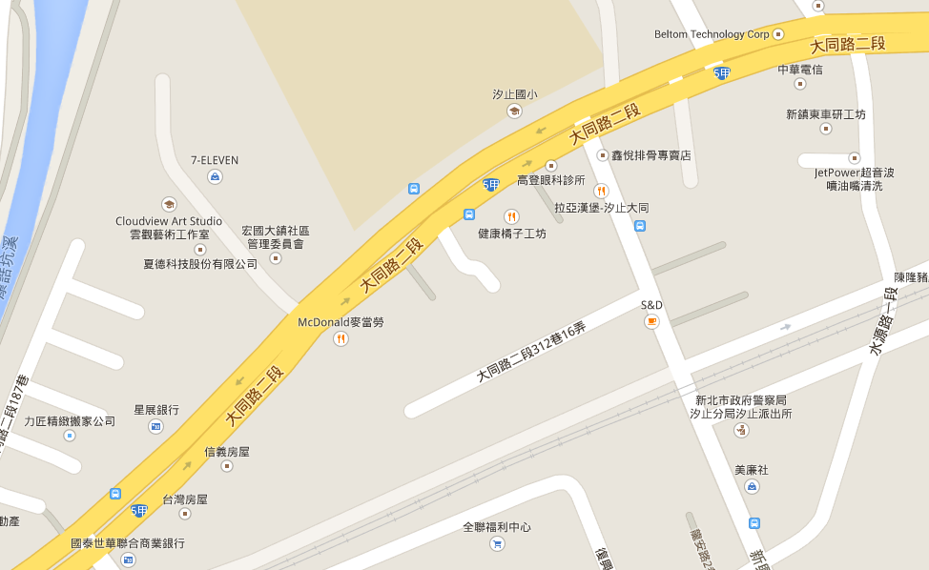
本輔導基地位於新北市○○區○○路○段○號，範圍包含○○區○○段○○小段○○地號等○○筆土地，四周毗鄰○○路（除以路名說明外，亦可載明鄰近公設），面積共計○○○○平方公尺。
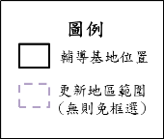
（以街道圖為底圖，標示輔導基地位置及其周邊地區關係）
圖一 輔導基地位置示意圖

參、土地使用分區
本輔導基地座落○○都市計畫，土地使用分區為○○區，建蔽率○○%，容積率○○%。
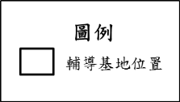
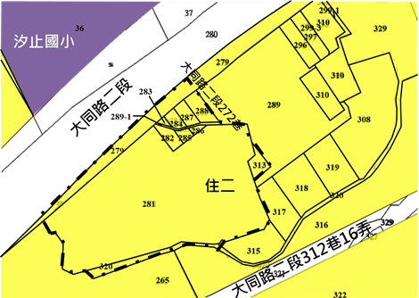
（以都市計畫圖為底圖套繪地籍，標示輔導基地位置）
圖二 輔導基地土地使用分區示意圖

肆、輔導基地土地使用現況
本輔導基地內之建物多為○至○樓層，屋齡約○至○年。基地現況多為○○使用，而周邊現況作○○使用。
（請以文字、照片詳加說明輔導基地與周遭環境狀況等）
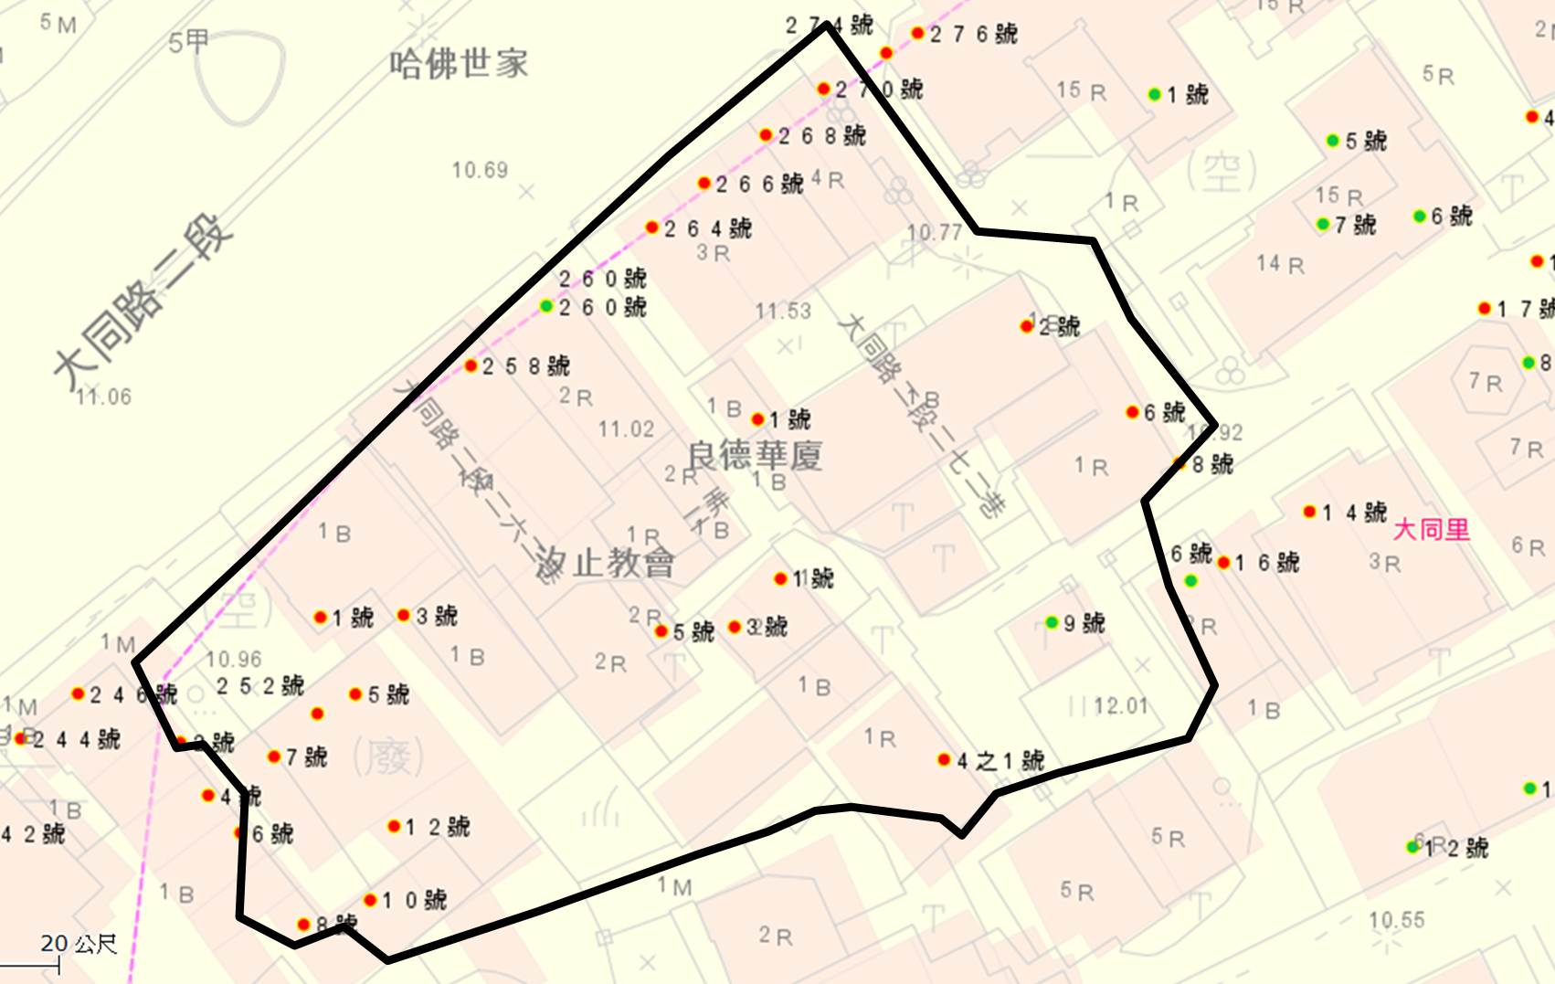
2
1
4
3
（以地形圖為底圖）
圖三 輔導基地土地使用現況說明圖
1
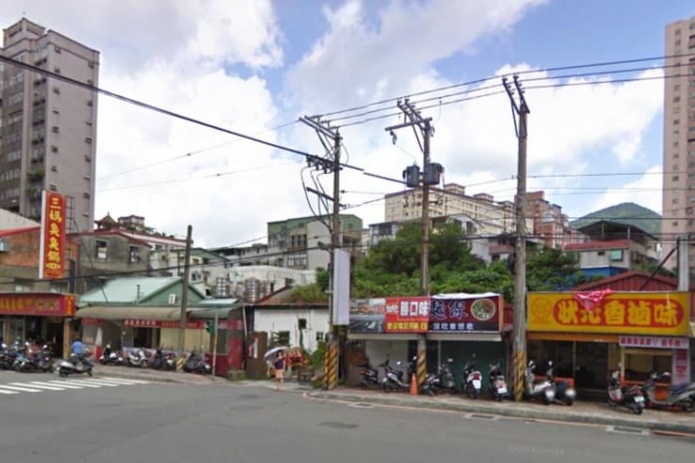
現況照片1
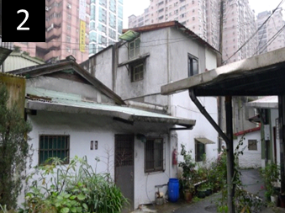
現況照片2
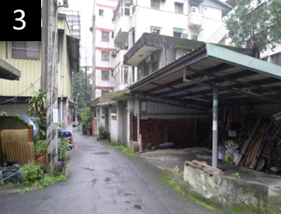
現況照片3

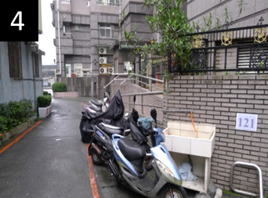
現況照片4
伍、輔導基地建物情形及接受輔導意願：詳附件一
本輔導基地內計有○戶及所有權人○人，且建物結構多屬○○○，社區民眾約○○％有意接受推動師輔導。

陸、其他說明事項
請說明社區對於都更推動之意願，或是否已有相關都更推動作業情形。
柒、說明會書面文件（詳附件二、附件三）
附件一 輔導基地建物情形及接受輔導意願統計表
新北市○○區○○段（○○小段）○○地號等○○筆土地
輔導基地建物情形及接受輔導意願統計表
編號 | 所有權人 | 建物門牌  （如無免填） | 屋齡（年） | 構造 | 是否願意接受推動師輔導社區辦理自力更新組成更新團體(或推動整建維護)
 |  |  |  |  | 是 | 否
1 | ○○○
2
3
4
5
6
7
8
9
10
11
12
13
14
15
16
(表格如不敷使用，請自行增加列數)
註：土地及建物所有權人均應填寫統計，且統計意願以所有權人本人簽署為主，代簽不納入計算。
附件二 說明會會議紀錄
新北市○○區○○段（○○小段）○○地號等○○筆土地
輔導辦理自力更新組成更新團體(或推動整建維護)說明會
會議紀錄
會議日期及時間：○年○月○日，○○:○○
會議地點：○○○
推動師：○○○
與會意見：
- ○○○先生（小姐）
發言紀錄：
會議結論：
一、
二、
會議照片：
照片1（推動師簡報說明） | 照片2（與會情形）
照片3（推動師與民眾討論） | 照片4（民眾提問）

附件三 說明會簽到簿
新北市○○區○○段（○○小段）○○地號等○○筆土地
輔導辦理自力更新組成更新團體(或推動整建維護)說明會
簽到簿
會議時間：○年○月○日，○○:○○
會議地點：○○○
推動師：○○○
本簽到簿係作為○○○推動師召開輔導辦理自力更新組成更新團體(或推動整建維護)說明會之證明，民眾簽名僅代表是否願意接受該推動師輔導，非作為參與都市更新同意之依據。
編號 | 所有權人 | 建物門牌  （如無免填） | 是否願意接受推動師輔導社區辦理自力更新組成更新團體(或推動整建維護)
編號 | 所有權人 | 建物門牌  （如無免填） | 是 | 否
1 | ○○○
2
3
4
5
6
7
8
9
10
11
12
(表格如不敷使用，請自行增加列數)
註：土地及建物所有權人均應簽署統計
附件四之一
新北市○○區○○段(○○小段)○○地號等○○筆土地輔導備查申請案
聲明書

本人╴╴╴╴ (推動師編號: ╴╴╴╴) 輔導新北市○○區○○段(○○小段)○○地號等○○筆土地，茲聲明如下：
- 本人積極輔導社區，協助協調及整合社區共識。
- 本人於協助社區過程中，進行都市更新宣導、教育、諮詢、輔導、整合及法令規定應辦理事項等相關事務時，絕無向社區收取任何服務費用。
- 本人於推動辦理過程中得視辦理情形及社區需要，協助媒合專業技術團隊，本人與該專業技術團隊確無委任、僱傭及交易給付關係。
- 本人於推動辦理過程中並無隱匿資訊及提供錯誤訊息、法令規定及違背善良風俗等情事。
- 本人如有違反本聲明書及「新北市政府城鄉發展局都市更新推動師培訓及執行實施要點」規定者，同意撤銷社區輔導備查案及終止獎勵金發給之申請，若已領取之獎勵金同意全數返還。

聲明人： (簽名或蓋章)
中華民國 年 月 日

附件四之二
新北市○○區○○段(○○小段)○○地號等○○筆土地輔導備查申請案
聲明書

本人╴╴╴╴ (新北市○○區○○段(○○小段)○○地號等○○筆土地社區所有權人)願意接受推動師╴╴╴╴輔導本社區，茲聲明如下：
- 本人同意於推動師輔導社區時，積極、主動協助推動師整合社區意願及傳達相關訊息。
- 本人知悉推動辦理過程所需之行政作業費、製作法定程序所需書圖及委託專業技術團隊之費用，應由社區住戶自行共同負擔。
- 本人知悉社區於推動辦理過程中，因實際需要需委託專業技術團隊時，應透過公開透明程序以多數決方式擇定委託團隊。
- 本人知悉推動師推動辦理過程中有不適任之情事時，得檢附相關證明文件向新北市政府都市更新處提出。經查證屬實，新北市政府都市更新處將視情節重大情形予以書面警告或撤銷推動師輔導備查案件。
- 推動師輔導本社區過程中無違反聲明書及「新北市政府城鄉發展局都市更新推動師培訓及執行實施要點」規定者，本人同意依要點規定提供推動師辦理獎勵金申請所需之證明文件。

聲明人： (簽名或蓋章)
中華民國 年 月 日

